115172, Москва, ул. Б.Каменщики, д. 7; тел., факс: (495) 134 1234; e-mail: spo-54@edu.mos.ru

Программа-сценарий
открытого урока деловая играпо теме: «Стабилизаторы»
для студентов специальности
по учебной дисциплине ОП.07 Энергоснабжение телекоммуникационных систем
11.02.08. Средства связи с подвижными объектами

Автор: Шиповских Алексей Алексеевич

г. Москва 2018
РАССМОТРЕНО  на заседании ПЦК специальностей  11.02.08.ССПО и 11.02.10РРТ  Протокол № ___ от «_____»______2018г.  Председатель ПЦК  __________/___Ручко В.М.___/  «____» февраль 2018г. | .

СОДЕРЖАНИЕ
ВВЕДЕНИЕ………………………………………………………………….3
АНОТАЦИЯ…………………………………………………………………5
ОСНОВНАЯ ЧАСТЬ………………………………………………………..7
1.План проведения викторины……………………………………………..7
2.Контрольные вопросы……………………………………………………10
3.Схемы для исследования стабилизатора ………………………………12
4.Рабочая тетрадь………………………………………………………......14 5.Тесты ………………………………………………………………………15
6.Протокол члена жюри ……………………………………………………..16

Введение
Урок деловая игра является одной из форм активного обучения студентов.
Применение игровых методов обучения для контроля знаний позволяет повысить интерес студентов к изучаемой теме, их индивидуальную активность и раскрывает дополнительные возможности для взаимодействия студентов в коллективе.
Программа содержит план проведения и комплекс заданий для проведения урока по теме «Стабилизаторы».
Разнообразный характер заданий позволяет более полно раскрыть степень усвоения теоретических знаний и выявить практические умения по расчету параметров и составлению и сборке схем стабилизаторов
Программа-сценарий может быть использована для контроля знаний по теме «Трансформаторы» на уроках ОП.07 «Энергоснабжение телекоммуникационных систем», или для проведения внеурочного конкурса между группами.
В среднем профессиональном образовании используются методы активного обучения, к которым и относится проведение уроков деловой игры.
При этом создается комфортная среда обучения, что позволяет в полной мере развивать способности студентов, активизировать процесс обучения.
Викторина реализовывает несколько видов учебной деятельности: теоретическую и лабораторно – практическую. Разнообразный характер заданий делает урок и ли мероприятие интересным и содержательным, что позволяет преподавателю более полно оценить работу каждого студента. Подготовительный этап викторины дает возможность вовлекать в работу слабых студентов и раскрывать их индивидуальные способности.

Аннотация
Специальность: 11.02.08. Средства связи с подвижными объектами
Группа: 2ССПО9-8
Дата проведения: 01 марта 2018 г.
Методическая цель открытого урока: закрепление полученных знаний, усвоение нового материала по энергоснабжению телекоммуникационных систем в форме деловой игры.
Учебная дисциплина:ОП.07 «Энергоснабжение телекоммуникационных систем»
Тема занятия: Стабилизаторы
Образовательные технологии: информационно-коммуникационная (ИКТ), личностно-ориентированная, проблемно-поисковая, здоровьесберегающая, игровая, интерактивная
Вид занятия: практическое
Тип урока: комбинированный
Преподаватель: Шиповских А.А.
Цели занятия:
1.Формирование профессиональных компетенций ПК 1.1; ПК 2.2; ПК 2.3
2.Формирование общих компетенций ОК 1- 9
Задачи занятия:
Дидактическая:
- Повторение, обобщение, углубление и систематизация знаний.
- Дать основные понятия о назначение, устройстве, характеристике и принципе действия трансформатора.
3. Дать понятие и изучить коэффициент стабилизации.
4. Изучить трансформаторы. Электротехническую терминологию.
5. Чтение принципиальных, электрических и монтажных схем.
■ '
Развивающая:
1. Развитие интеллектуальных способностей творческого и профессионального мышления.
2. Развитие умений действовать самостоятельно.
3. Развитие познавательного интереса.
Воспитательная:
1. Ориентация на приобретаемую профессию.
2. Содействие воспитанию положительных черт личности (инициативности, ответственности, чувства долга, коллективизма).
Коммуникативные:
Развитие межличностных отношений с преподавателем, с соперниками, членами жюри, отношение к самому себе
Овладение навыками и приёмами вопроса-ответа, мыследеятельности и рефлексии студентов.
Умение быстро мыслить, высказывать и аргументировать свою позицию в вопросах конкурсов.
Приобщение к правилам и нормам культуры поведения между соперниками и зрителями.
Рефлексивные:
Осознание студентами результатов проделанной работы в ходе подготовки и проведения викторины.
Результат исследования развивающего пространства:
Непрерывное развитие-саморазвитие мировоззренческих
потребностей-способностей студентов
Межпредметные связи:
ЕН. 01 Математика;
ОП. 09 Электрооборудование;
ОУДп. 12 Физика;
ОП.11 Безопасность жизнедеятельности.
Технические средства обучения: мультимедийных проектор, интерактивная
доска, ноутбук.

Наглядные пособия: учебники, мультимедийная презентация урока, учебные фильмы, доклад, принципиальные электрические схемы, листы опроса, карточки для взаимоконтроля, плакаты.

Место проведения занятия: аудитория 304

Литература:
- Данилов И.А, Иванов П.П.
Дидактические материалы по общей электротехнике с основами электроники – М.: Высшая школа, 2012 г.
- Данилов И.А, Иванов П.П.
Общая электротехника с основами электроники - М.: 2013 г.
Задание на дом:
СР7, Л 2, с182-191
1. Режимы работы стабилизаторов – конспект
2. Работа с дополнительными материалами и интернет - ресурсами

Основная часть
1.План проведения урока «Деловая игра по дисциплине
ОП.07 Энергоснабжение телекоммуникационных систем»
Тема «Стабилизаторы»

1 ЭТАП (подготовительный)
Студентам дается задание придумать название команды, подобрать эмблему, придумать девиз и приветствие для соперников
Также необходимо составить для соперников 5 вопросов по теме «Стабилизаторы».
Критерии оценки: Эмблема, девиз и приветствие - 3 балла (мах);
Норма времени: 10 минут.
2 ЭТАП
Задание 1.
Участники задают командам соперникам по 1 вопросу (заранее заготовленные капитанами команд). Если команда не знает ответа, тогда может ответить другая команда.
Критерии оценки: правильный ответ на вопрос 2 балл, на вопрос команды отвечающих соперников 3 балла.
Задание 2.
Ведущий (преподаватель) задает вопросы каждой команде (от 5 до 10). Если команда не знает ответа, тогда может ответить команда соперников.
Критерии оценки: правильный ответ на свой вопрос 1 балл, на вопрос команды соперников 2 балла.
Норма времени: 10 минут.
3 ЭТАП
Задание 1. Соберите схему стабилизатора
Задание выполняют по 3 человека с команды. По итогам выполнения задания проставляются баллы. Оцениваются следующие показатели: время- первые получают 3 балла вторые 2 балла а третьи 1 балл.
Задание 2.
Рассказать принцип работы стабилизатора, назначаются дополнительные баллы от 1 до 3.
4 этап Команды делятся на две подгруппы
Задание для первой подгруппы:
Составить кроссворд по теме «Стабилизаторы» из 10 слов.
Задание для второй подгруппы:
Решение кроссворда соперников.
Критерии оценки: по 1 баллу за каждую правильный ответ.
5ЭТАП
Заполнение рабочей тетради по теме « Трансформатор»
Критерии оценки: 5 баллов за каждую правильно решенную задачу.
6 ЭТАП
Подведение итогов. Награждение по номинациям:
1.Команда-знаток электрических машин.
2.Лучший знаток электрических машин.

2.Контрольные вопросы

- На каком принципе основана работа стабилизатора?
- По каким признакам классифицируют стабилизаторы?
- Назовите основные параметры стабилизаторов?
- За счёт чего достигается стабилизация напряжения параметрических стабилизаторов?
- От чего зависит коэффициент стабилизации?
- Что такое температурный коэффициент стабилизации?
- Что представляет собой компенсационный стабилизатор непрерывного действия?
- Каким образом осуществляется управления импульсным стабилизатором схемой управления СУ?
- Чем определяется качество стабилизации компенсационного стабилизатора?
- Чем отличаются статическое и динамическое сопротивления стабилизаторов?

3.Схемы для исследования стабилизатора.

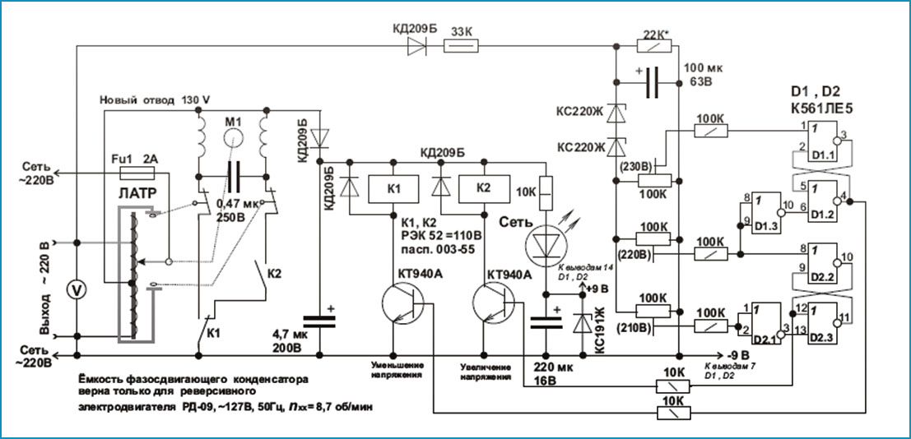

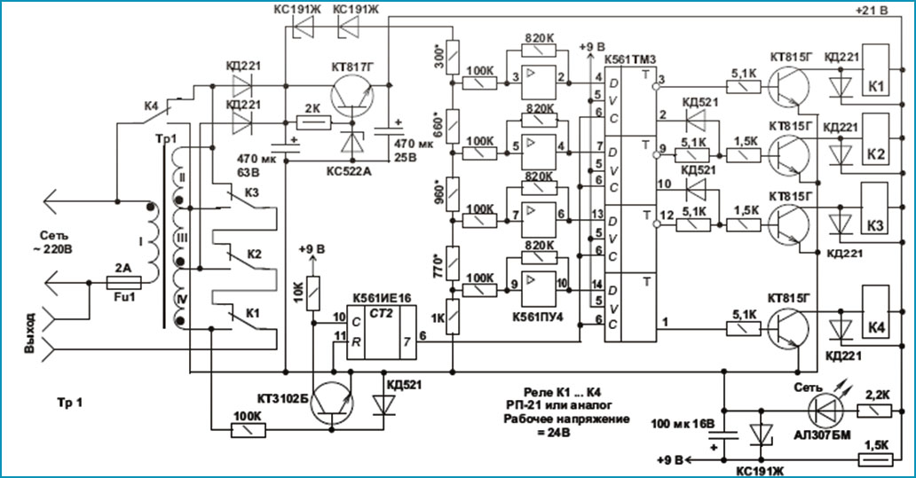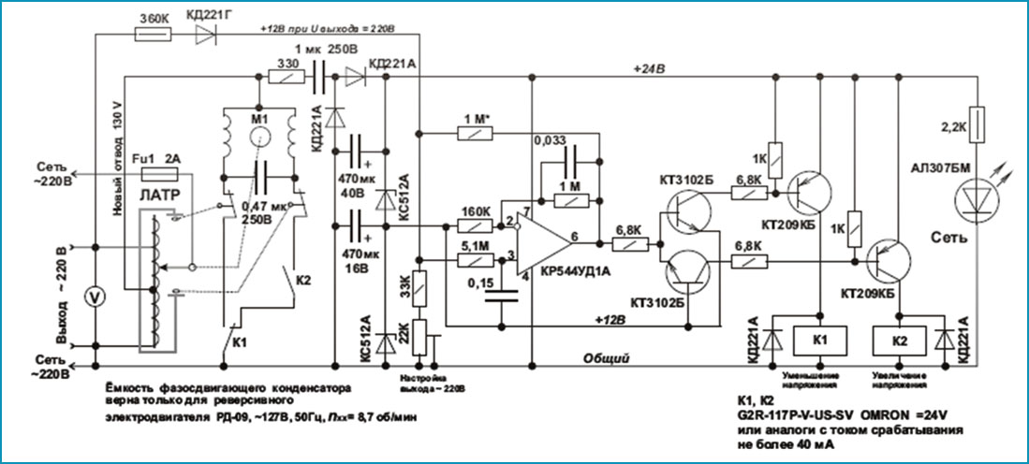

4.Рабочая тетрадь по теме « Стабилизатор»
Критерии оценки: согласно заданию, максимально количество баллов 15

1. Принцип действия параметрического стабилизатора напряжения в цепи постоянного тока___________________________________________________
_____________________________________________________________________
_______________________________________________________________________________________________________________________________________________________________________________________________________________
( 2 балла при максимально приближенном ответе, 1 б при минимальном содержании, при отсутствии верного ответа 0 баллов)

2. Элементы схемы параметрического стабилизатора со стабилитроном.
1)_________________________________________________________________
(1 балл)
2)_________________________________________________________________
(1 балл)

- Достоинства и недостатки параметрических стабилизаторов
_____________________________________________________________________
_____________________________________________________________________________________________________________________________________________________________________________________________________________
( 2 балла при максимально приближенном ответе, 1 б при минимальном содержании, при отсутствии верного ответа 0 баллов)

4. Компенсационный стабилизатор и его элементы, начертить общую схему:
1)_________________________________________________________________
2)_________________________________________________________________
3)_________________________________________________________________
4)_________________________________________________________________
5)_________________________________________________________________

(3 балла при максимально приближенном ответе, 2 б при 3 условиях, 2 балла минимальном содержании, при отсутствии верного ответа 0 баллов)

- Принцип действия компенсационного стабилизатора напряжения непрерывного действия.
____________________________________________________________________________________________________________________________________________________________________________________________________________________________________________________________________________________
(1 балл)

5. Тесты
Вопросы тестового контроля
- Стабилизатор напряжения постоянного тока характеризуется:
а) коэффициентом выпрямления
б) коэффициентом мощности
в) нестабильностью выходного напряжения
г) нестабильностью входного напряжения
(1 балл)
2. Стабилизатор, изображенный на рисунке называется
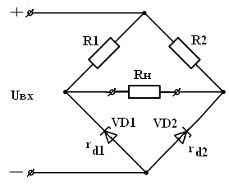(1 балл)
3. Дополнительный внешний источник U₁₁ предназначен для
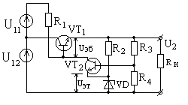
а) вольтодобавки к выходному напряжению
б) повышения мощности устройства
в) уменьшения габаритных размеров
г) увеличения коэффициента усиления каскада на VT₂
(1 балл)
4. Стабилизатор, изображенный на рисунке называется
а) параметрический с усилителем постоянного тока
б) компенсационный импульсного действия
в) компенсационный непрерывного действия
г) комбинированный
    - балл)
5. Чему равно среднее значение выходного напряжения, если Т_{и} / Т = 0,5, E1=10, E2=20
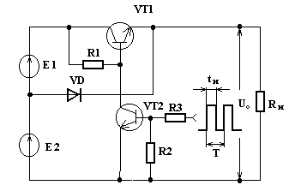(1 балл)
6. Схема, изображенная на рисунке
называется
а) компенсационный стабилизатор непрерывного действия
б) компенсационный стабилизатор импульсного действия
в) параметрический стабилизатор
г) импульсный регулятор(1 балл)
- Вентиль VD₀ в схеме стабилизатора проводит ток при … состоянии транзисторного ключа VT
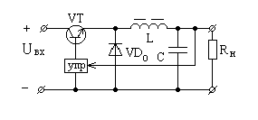
(1 балл)
8. Стабилизаторы характеризуются рядом показателей, к которым относятся:
а) коэффициент стабилизации по входному напряжению;
б) коэффициент выпрямления;
в) температурная нестабильность;
г) внутреннее сопротивление;
(1 балл)
9. При каскадном соединении стабилизаторов коэффициенты стабилизации отдельных каскадов …
а) суммируются
б) вычитаются
в) делятся
г) перемножаются
(1 балл)
10. Последовательно к основному стабилитрону подключают дополнительный стабилитрон (или диод) в обратном направлении для ….
(1 балл)

6.ПРОТОКОЛ члена жюри
Название команды | группа | Подготови-тельный ЭТАП | 2ЭТАП |  | 3 ЭТАП |  | 4 ЭТАП |  | 5 ЭТАП | Общая  сумма баллов
 |  |  | Задание
 |  |  | Вопросы студентов | Вопросы преподавателя | Схема | Ответы по схеме | Кроссворд | Ответы на кроссворд  соперников

